棉花期货市场月度报告


本期焦点：
- 美棉期货受国际农产品期货上涨影响大幅冲高，又在次贷危机影响下大幅下探，各合约涨跌幅达20美分／磅以上。就短期而言，一般意义上的供求已难以解释棉花价格。
- 郑州棉花期货各合约受美棉期货影响亦走出大幅涨跌行情。由于行情发动迅速，现货难以及时跟进，既对市场参与者是一次考验，也对下一步行情走势产生不确定影响。
- 后市预计，郑棉实盘压力创新高将考验市场承受能力，纺织企业对棉花的实际需求将决定价格走势，美棉期货价格能否继续保持强势对国内价格也产生重要影响。预计郑棉期货将以波澜不惊的走势等待基本面的变化。

编制单位：郑州商品交易所研究发展部
发放范围：交易所各领导、市场部及各业务部门、棉花分析师
执 笔：姬广坡 电话：0371-65611878 电邮：gpji@czce.com.cn
意见反馈：冷 冰 电话：0371-65612502电邮： lengbing@czce.com.cn

本月，棉花市场价格以快速、大幅波动完成近年期货市场少有的“过山车”行情。美棉期货在国际农产品期货上涨氛围的带动下，演绎了一波快速上涨行情。但受美国次级债风波的影响和农产品普遍走弱的影响，又快速下跌。受美棉期货影响，郑棉期货同样走出了一波快涨行情，但因国内棉花现货价格没有跟进，郑棉期货又快速下跌。数日内完成了“从哪里来到哪里去”的极端波动行情。此轮行情时间虽短，但因不是发源于基本供求面，对后市造成的负面影响尚需时日消化。
一、郑商所棉花期货
（一）棉花期货主力合约价格
本月棉花期货价格走出大幅涨跌行情，受美棉期货大幅上涨，郑棉期货三个交易日暴涨1200元／吨，后在国内棉花现货价格没有明显启动的情况下，又快速下跌至月末，跌幅达2000元／吨。
棉花期货主力CF807合约价格走势图
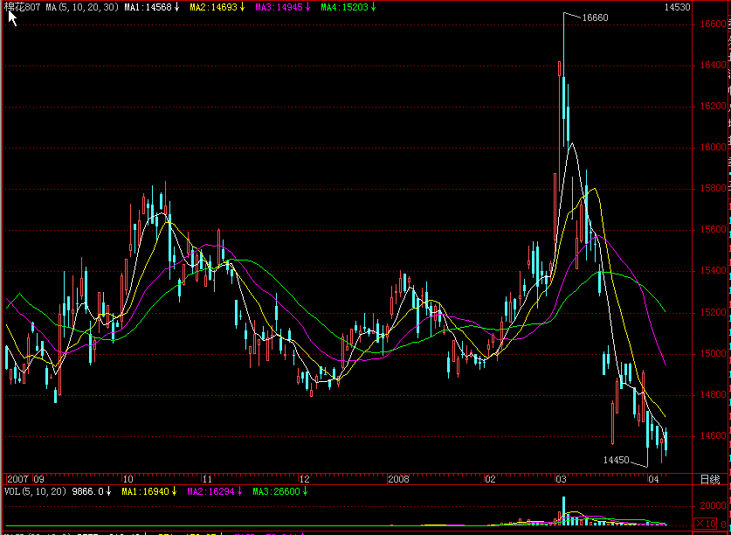
3月5日最高16660元／吨

3月31日最低１４665元／吨

（二）棉花期货成交量、成交金额和持仓量
本月交易量为156.5246万手（上月为64.8080万手）比上月增长41.52%；成交金额12，400，715 万元（上月为4,940,319万元）比上月增长151.01%；月末持仓量为111,180 手（上月为155,566手）比上月增长 -28.53%；
1、月成交量、成交金额
2、月末持仓量
（三）棉花仓单注册及预报情况
本月仓单注册数仍持续增加，从月初的6561（131220吨）张增加到月底的7641（152820吨）张，增量1080（21600吨）张。3月仓单预报从月初的1714（34280吨）张增加到月底的1910（34280吨）张，增加196（3920吨）张。
说明：实盘比例为每周五下午已形成仓单数量占当日总持仓量的比例；潜在实盘比例为每周五下午已形成仓单数量与预告仓单数量之和占总持仓量的比例；
二、国内棉花现货
（一）棉花现货价格走势
国家棉花价格Ｂ指数最高13954元/吨；最低13872元/吨。新疆地区230级棉花最高13825元/吨；最低13647元/吨。冀鲁豫地区328级棉花最高13791元/吨；最低13662元/吨。
数据来源：国家棉花市场监测系统
（二）棉副产品价格走势
棉籽油、棉粕价格均小幅振荡，从月初的12522元/吨升至月底的12203元/吨；棉粕从月初的2100元／吨至月底的2074元／吨。
数据来源：国家棉花市场监测系统
（三）棉花现货市场特点
１、新棉交售、加工接近尾声
据国家棉花市场监测系统调查，截至3 月12 日，农户籽棉累计交售率94.4%，同比增加0.8 个百分点；棉花加工企业新棉加工率94.1%，同比增加0.9 个百分点；平均销售率62.4%，同比增加2.4 个百分点。另据农发行统计，截至2 月底，本年度农发行贷款累计收购新棉435万吨，比去年同期增长15.5%。其中，新疆农发行贷款累计收购新棉214万吨，比去年同期增长15.1%。受南方部分地区雨雪冰冻天气影响，新疆棉花外运数量同比有所减
少。截至2 月底，乌鲁木齐铁路局累计发运新疆棉144 万吨，同比少运1.7 万吨。目前，长江以南的棉花铁路调运已恢复正常。
２、国内棉价小幅上涨
在ICE 期棉价格的快速拉动下，国内现货价格虽然刚性依旧，但最终一度摆脱观望态度，呈现小幅上扬态势。
３、棉纱、涤短价格仍保持稳定
据海关统计，2008 年2 月，我国棉花进口量为15.82 万吨，较上月增加0.05 万吨，增幅0.32%，同比增加3.28 万吨，增幅26.36%。截至2 月份，007/08 年度我国累计进口棉花111.16 万吨，同比增加24.9万吨，增幅28.87%。
（四）棉花期现货基差变化
3月底期现货基差回归在500元／吨左右，属正常范围。
三、国际棉花市场情况
4月1日，国际棉花咨询委员会（ICAC）发布的全球产销存预测称，国际棉价巨幅震荡导致现货交易减少。
3月，棉花价格经历了非同寻常的大幅波动，主要原因是基金对棉花期货的投机炒作明显加强以及竞争作物的价格大幅震荡。3月份，北欧到岸价A指数最高达到90美分（3月3日），最低为74美分（3月20日）。本年度前8个月（2007年8月－2008年3月），北欧到岸价A指数平均值为71美分，同比上涨12美分。
由于近期市场波动剧烈，本年度全球棉花进口量调减至850万吨，较上月预测下调25万吨，中国的进口量和美棉出口量也相应调减。
2008/09年度，全球棉花播种面积将保持相对稳定。不过，由于大豆、玉米、小麦和其他油料作物的价格大幅上涨，因此美国的棉花收获面积预计同比下降15％。中国、印度、西非、澳大利亚和巴西等国的植棉面积将会增加，巴基斯坦、土耳其和乌兹别克斯坦的植棉面积将保持稳定。一些棉花主产国不太可能将棉田改种其他竞争作物，主要原因包括农业生产条件的约束、棉花价格上涨、政策及种植习惯等。
2008/09年度，全球棉花产量预计为2690万吨，同比增长3％，棉花消费增幅为1％，增幅同比下降1％，原因是全球经济增长减慢以及棉花价格涨幅超过化纤。
四、国内外棉花品种比较
1、郑州商品交易所（ZCE）和州际交易所（ICE）旗下的美国期货交易所(原NYBOT)棉花期货持仓量对比
２、郑州商品交易所（ZCE）和州际交易所（ICE）旗下的美国期货交易所(原NYBOT)棉花期货交易量对比
注：以上图形未注明出处者数据均来源于郑州商品交易所网站

